**江苏省仪征中学2023—2024学年度第一学期高二地理学科作业**

**4.3 海—气相互作用及其影响 课时1**

研制人：闫玉萤 审核人：王维中

班级：______ 姓名：__________ 学号：_____ 日期：10月30日 作业时长：20分钟

1．下列叙述符合事实的是(　　)

A．大气通过降水将水分输送给海洋，驱动洋流

B．海洋通过长波辐射等形式将热量输送给大气，影响大气环流

C．大气通过对流将臭氧输送给海洋，加重赤潮

D．海洋通过蒸发将水汽输送给大气，形成信风

2．海洋浮游植物通过光合作用与呼吸作用能够对大气中的二氧化碳浓度进行调节，有人称之为海洋“生物泵”作用。该作用可能(　　)

A．缓解全球变暖 B．缩小臭氧层空洞

C．减轻酸雨污染 D．加快洋流流速

大气环流和大洋环流源源不断地从低纬度向高纬度输送热量。下图表示北半球向北的热量输送随纬度的变化。据此完成3～4题。

3．引起大气环流和大洋环流输送热量的根本原因是 (　　)

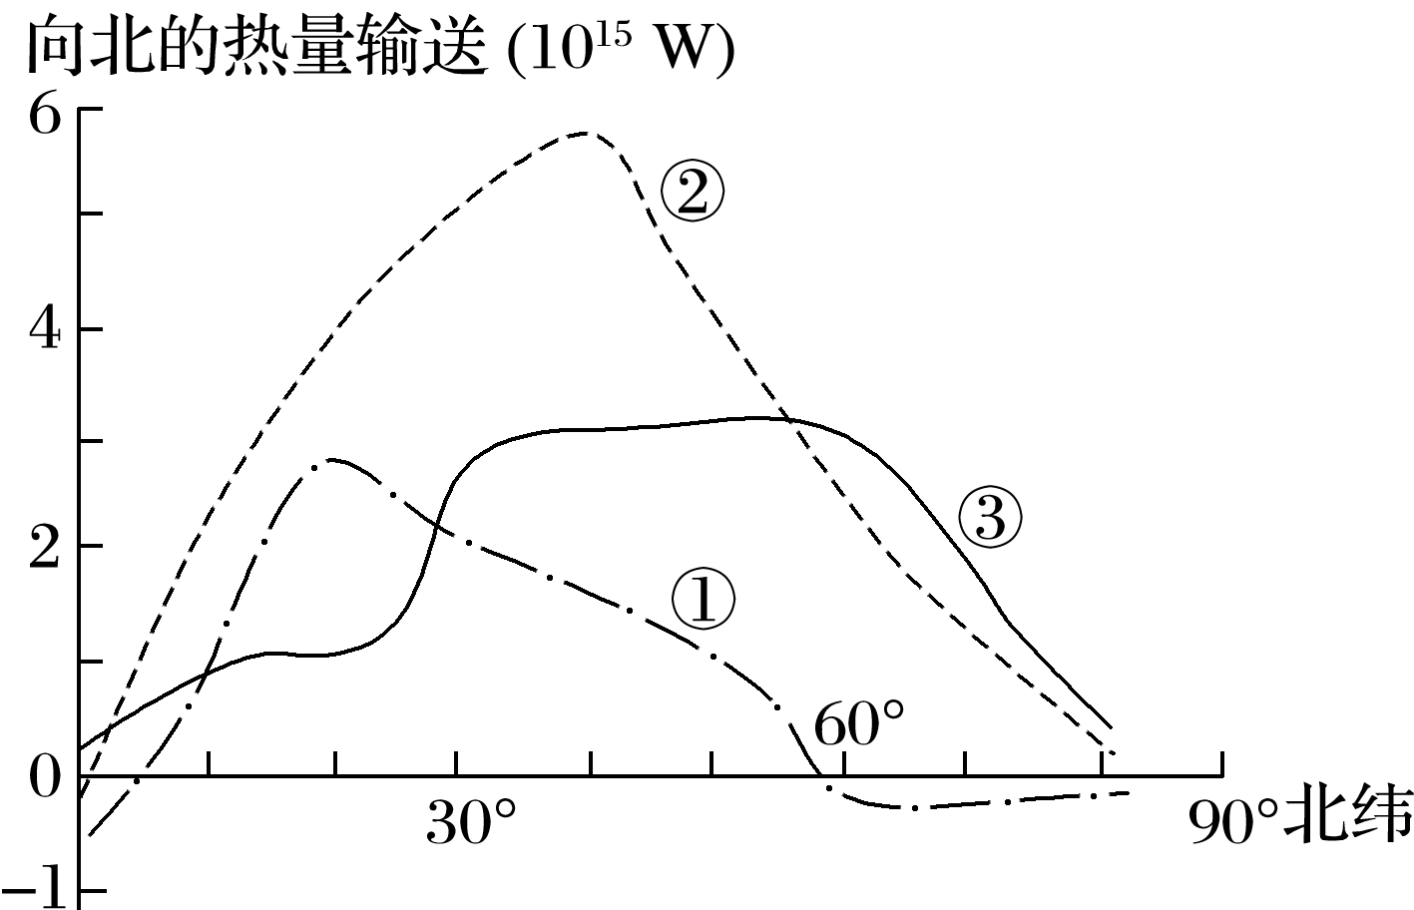

A．海陆热力性质差异 B．海陆分布和地球运动

C．气压带季节移动 D．太阳辐射和地球运动

4．曲线①②③代表的热量输送分别是(　　)

A．大气输送、总热量输送、海洋输送

B．海洋输送、总热量输送、大气输送

C．大气输送、海洋输送、总热量输送

D．海洋输送、大气输送、总热量输送

读“某区域海水温度示意图”，完成5～7题。

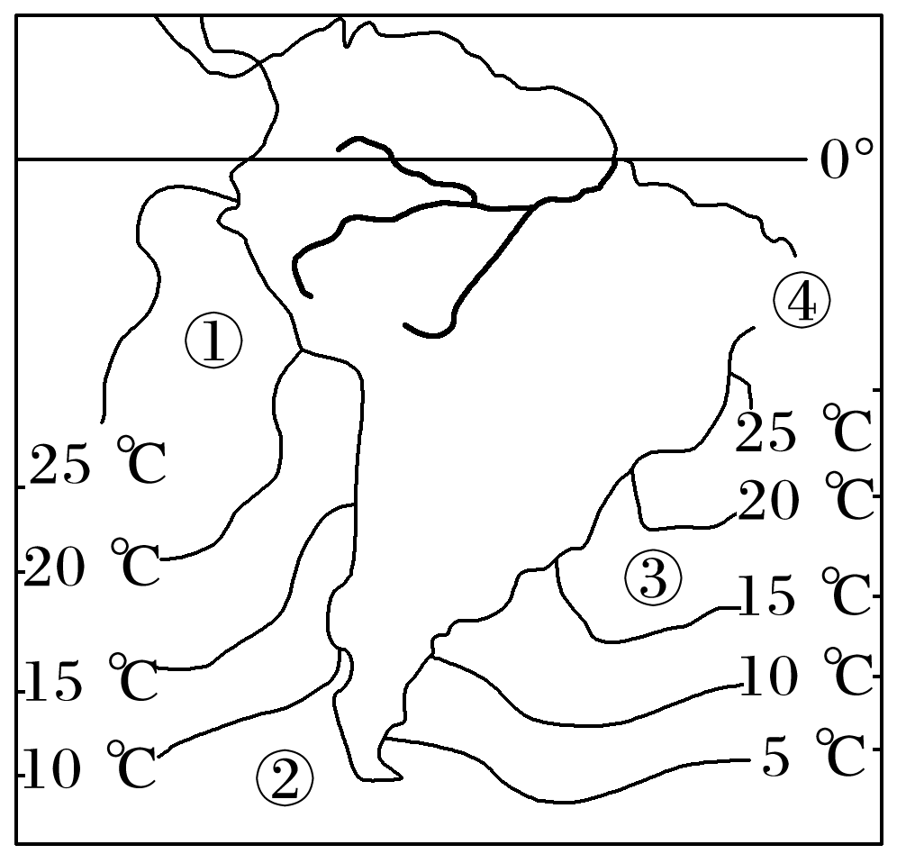

5．海域①～④中，蒸发量最大的是(　　)

A．① B．② C．③ D．④

6．海域①和④向大气输送的热量差别很大，最主要的原因是受________影响(　　)

A．纬度位置 B．大气环流

C．太阳辐射 D．洋流性质

7．海域①～④中获得的净辐射值最低的海域是(　　)

A．① B．② C．③ D．④

读“大西洋热量收入与支出的差值随纬度变化示意图”，完成8～9题。

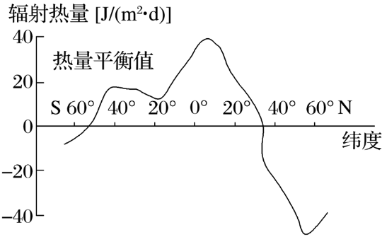

8.图中大西洋热量收入与支出差值最大的纬度带是

A.0°～20°N B.0°～20°S C.40°S～50°S D.40°N～60°N

9.上题中该纬度带热量收入与支出差值最大的原因是

A.纬度低，得到的太阳辐射能量多 B.纬度高，得到的太阳辐射能量少

C.寒流的作用明显 D.暖流的作用明显

读海@@@dd572771578f4a69b15889e6f5e14974气相互作用模式图,完成各题。

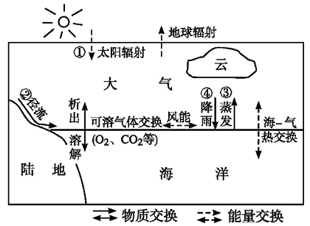

10．图中表示海@@@dd572771578f4a69b15889e6f5e14974气相互作用中水分交换的是（   ）

A．①② B．②③

C．③④ D．①④

11．海洋是陆地降水的主要水汽来源,但从长远看,海洋水体总量变化不大,主要得益于（   ）

A．① B．②

C．③ D．④

12．图中海洋向大气输送水汽的水循环环节主要是（   ）

A．① B．②

C．③ D．④

13．读图，完成下列问题。(13分)

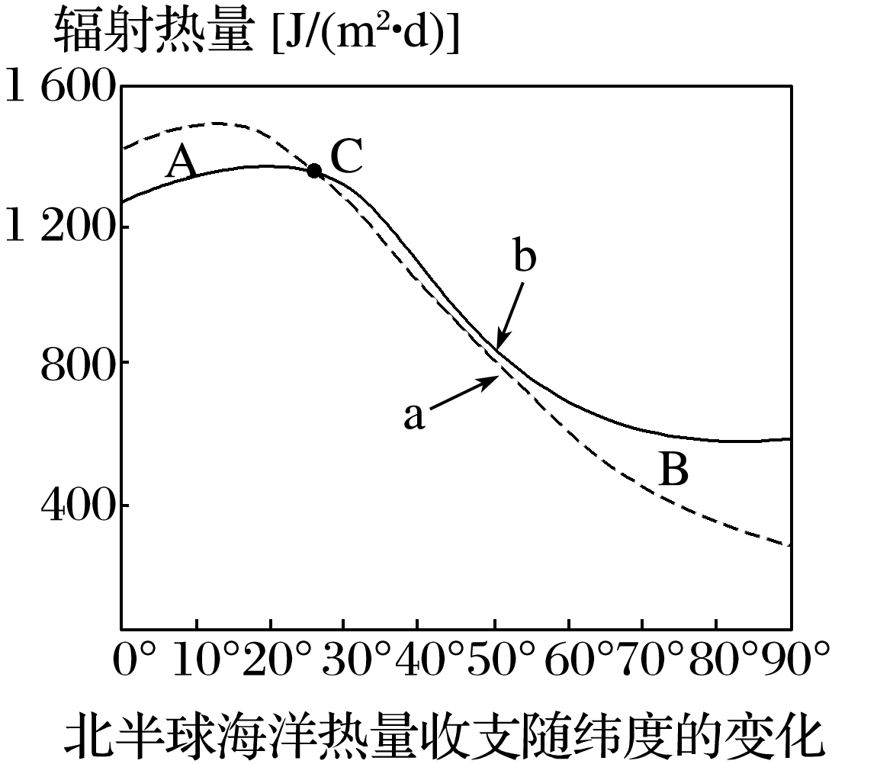

(1)图示a曲线表示____________(填“热量收入”或“热量支出”)，b曲线表示____________(填“热量收入”或“热量支出”)，判断的依据是___________________________________。C点表示______________________，位于____________海区。(5分)

(2)图中A表示____________，主要分布在____________纬度海区；B表示____________，主要分布在____________纬度海区。(4分)

(3)全球表层海水的水温分布规律是________________________，全球海水热量收支总体上是________。(2分)

(4)全球低中高纬度海水热量的收支平衡主要是通过________________和________________来实现的。(2分)

**江苏省仪征中学2023—2024学年度第一学期高二地理补充练习**

**4.3 海—气相互作用及其影响 课时1**

研制人：：闫玉萤 审核人：王维中

班级：_____姓名：_______学号：_____ 时间：10月23日 作业时长：10分钟

阿拉伯海位于下图中断面甲与断面乙之间，该海区多年得到与失去的淡水总量基本相当，海洋淡水输入是指从低盐度海区流入高盐度海区的海水，它是阿拉伯海得到淡水的重要方式之一。下图示意阿拉伯海及其周边区域。据此完成下列各题。

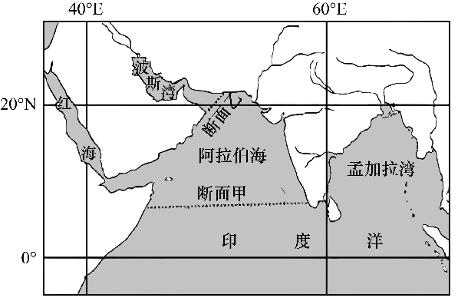1．阿拉伯海得到的淡水主要来自（   ）

①断面甲以南的海洋淡水输入    ②印度半岛西部的径流

③断面乙的海洋淡水输入    ④阿拉伯海的大气降水

A．①②③ B．①②④

C．①③④ D．②③4④

2．阿拉伯海与近海面大气之间全年水热交换的总体特征为（   ）

A．降水量大于蒸发量，海洋向大气输送热量

B．蒸发量大于降水量，海洋向大气输送热量

C．降水量大于蒸发量，大气向海洋输送热量

D．蒸发量大于降水量，大气向海洋输送热量

11．阿拉伯海通过断面甲得到的海洋淡水最少的时期，该海域（   ）

A．盛行东北信风 B．盛行东北季风

C．盛行西南季风 D．季风正在转换

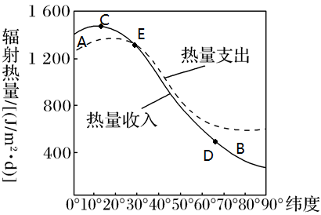3．读北半球海洋热量收支随纬度的变化示意图，回答下列问题。

(1)海洋热量的收入，主要来自 的热量；海水热量的支出，主要是海水的 所消耗的热量。

(2)图中A区域表示海洋热量收入 （填大于或小于）海洋热量支出，因此海洋热量有 （填亏损或盈余）；图中B区域表示海洋热量收入 （填大于或小于）海洋热量支出，因此海洋热量有 （填亏损或盈余）。图中两曲线交点E表示海洋热量收支 。

(3)图中C点和D点温度的差异，主要受 的影响。

(4)分析北半球海洋热量收入最大值不在赤道，而在20°N附近的原因。

(5)请归纳总结北半球海洋热量的收支状况规律。

**江苏省仪征中学2023—2024学年度第一学期高二地理学科作业**

**4.3 海—气相互作用及其影响 课时2**

研制人：闫玉萤 审核人：王维中

班级：______ 姓名：__________ 学号：_____ 日期：10月31日 作业时长：20分钟

厄尔尼诺和拉尼娜现象是赤道中、东太平洋海水温度冷暖异常的表现,这种海水温度的冷暖变化过程构成一种循环,当这两种现象发生时,太平洋东西岸的气温和降水都发生明显变化。读图回答下列小题。

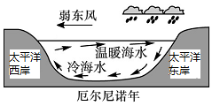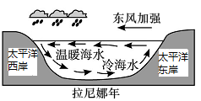

1．在厄尔尼诺年,下列现象可能发生的是（   ）

A．秘鲁沿岸更加干旱 B．秘鲁渔场渔获量增加

C．印尼热带雨林地区易发生火灾 D．澳大利亚东部发生洪灾

2．下列叙述正确的是（   ）

A．表层海水运动方向决定着东南信风的强弱

B．厄尔尼诺年东太平洋海域海水异常降温

C．拉尼娜年西太平洋海域冷海水上泛增强

D．厄尔尼诺年赤道附近海水运动方向与拉尼娜年相反

2015年11月，世界气象组织宣布：2015年全球地表温度可能是有记录以来的最高温度，这是由强厄尔尼诺现象和人类活动引发的全球变暖共同造成的。下图是厄尔尼诺现象形成过程中大气圈、水圈和生物圈的相互作用示意图。读图完成小面小题。

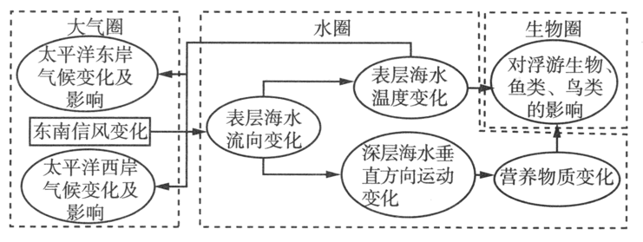

3．厄尔尼诺现象形成过程中，太平洋东部水圈的显著变化是（   ）

A．秘鲁沿岸表层海水流向受到影响 B．表层海水温度降低

C．冷海水上泛增强 D．营养物质增多

4．厄尔尼诺现象形成过程中的相互作用反映了（   ）

A．水圈的变化导致大气圈的变化 B．各圈层之间存在着物质运动和能量交换

C．南半球赤道附近东南信风增强 D．厄尔尼诺现象直接导致全球变暖

厄尔尼诺现象指赤道中、东太平洋海水温度持续异常增温的情况。正常年份，此区域东南信风盛行。可是每隔数年，东南信风减弱，导致赤道东太平洋海面水温升高，出现厄尔尼诺现象。下图为“某地区海水运动和大气运动图”。据此完成5～6题。

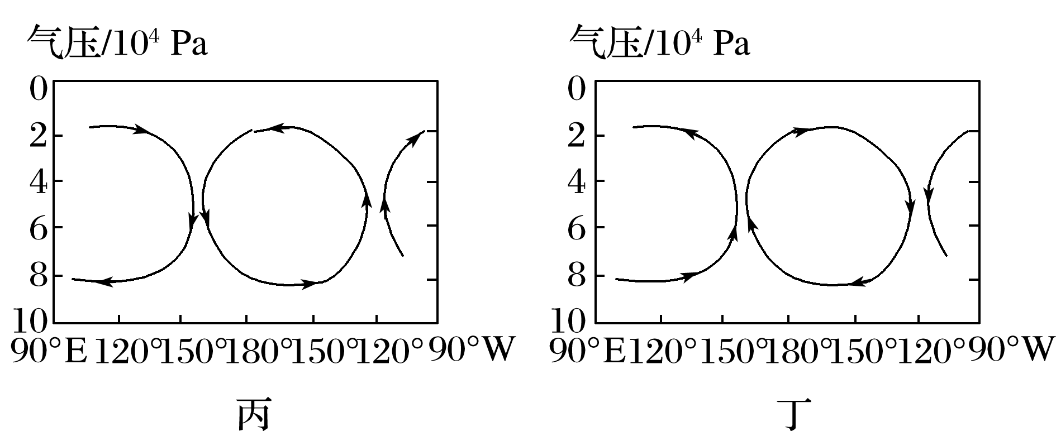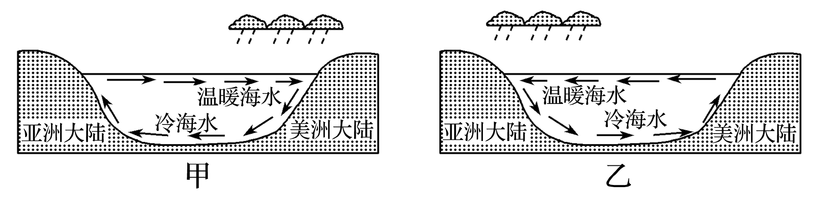

5．四幅图中能表示厄尔尼诺现象的是(　　)

A．甲、丁 B．乙、丁 C．甲、丙 D．乙、丙

6．厄尔尼诺现象反映了海洋对大气的影响。反之，大气对海洋也有影响。下列关于大气对海洋影响的叙述，正确的是(　　)

A．大气运动引起风浪、潮汐、洋流等海水运动

B．大气降水与蒸发的强弱影响海水的盐度

C．大气温度的高低与海冰的分布范围无关

D．海洋上空的云层反射太阳辐射使海面增温

海洋与大气通过物质交换和能量传输等相互作用，对全球水热平衡产生重要影响。下图示意“1997年太平洋局部海域海洋表层温度与多年平均温度差值等值线”。据此完成7～8题。

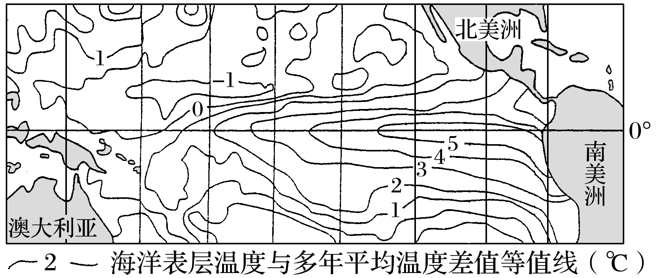

7．关于海—气相互作用的说法正确的是(　　)

A．大气是海洋根本的热量来源 B．大气参与陆上内循环影响海水性质

C．海洋通过蒸发向大气提供营养元素 D．海洋浮游植物通过光合作用缓解大气温室效应

（★选做题）8．1997年，赤道太平洋沿岸(　　)

A．西侧洪涝灾害概率增大 B．东侧降水增多

C．秘鲁渔场产量剧增 D．东南信风偏强

秘鲁鲲是一种栖息于秘鲁渔场的小型中上层鱼类，上升流形成的冷水区域为其提供了适宜的栖息环境。秘鲁鲲主要被用来制作鱼粉(一种蛋白饲料)。当厄尔尼诺现象发生时，该区域的水温会发生异常变化。读“南美洲附近渔场分布示意图”，完成9～10题。

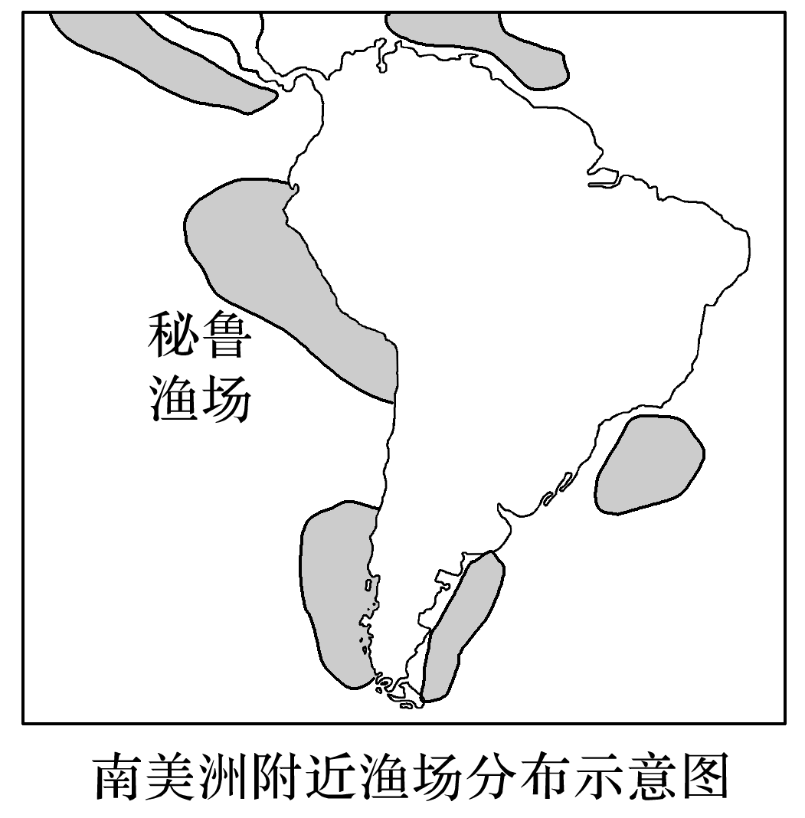

（★选做题）9．有经验的渔民会追随鱼群捕捞。当厄尔尼诺现象发生时，最能反映渔民捕捞秘鲁鲲线路变化的是(　　)

A．向北 B．向南

C．向西 D．原地不动

（★选做题）10．当厄尔尼诺现象发生时，下列现象不可能发生的是(　　)

A．世界大豆价格上涨 B．当地大量渔民失业

C．食鲲海鸟大量死亡 D．当地鱼粉加工繁忙

**江苏省仪征中学2023—2024学年度第一学期高二地理补充练习**

**4.3 海—气相互作用及其影响 课时2**

研制人：：闫玉萤 审核人：王维中

班级：_____姓名：_______学号：_____ 时间：10月31日 作业时长：10分钟

下图表示某海域表层水温距平值。读图完成小面小题。

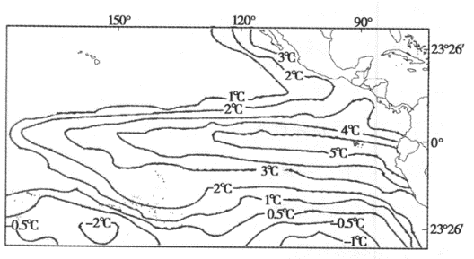

1．下列关于图示信息的叙述，正确的是（   ）

A．该海域位于高纬度地区 B．该海域水温比正常年份水温偏高

C．南极臭氧空洞在扩大，到达地面的紫外线增强 D．全球平均气温升高

2．该海域水温分布状况（   ）

A．是由大气逆辐射增强造成的 B．导致全球气压带和风带北移

C．可扰乱水热输送和交换 D．导致该海域热量收支平衡

3．读图，完成下列问题。

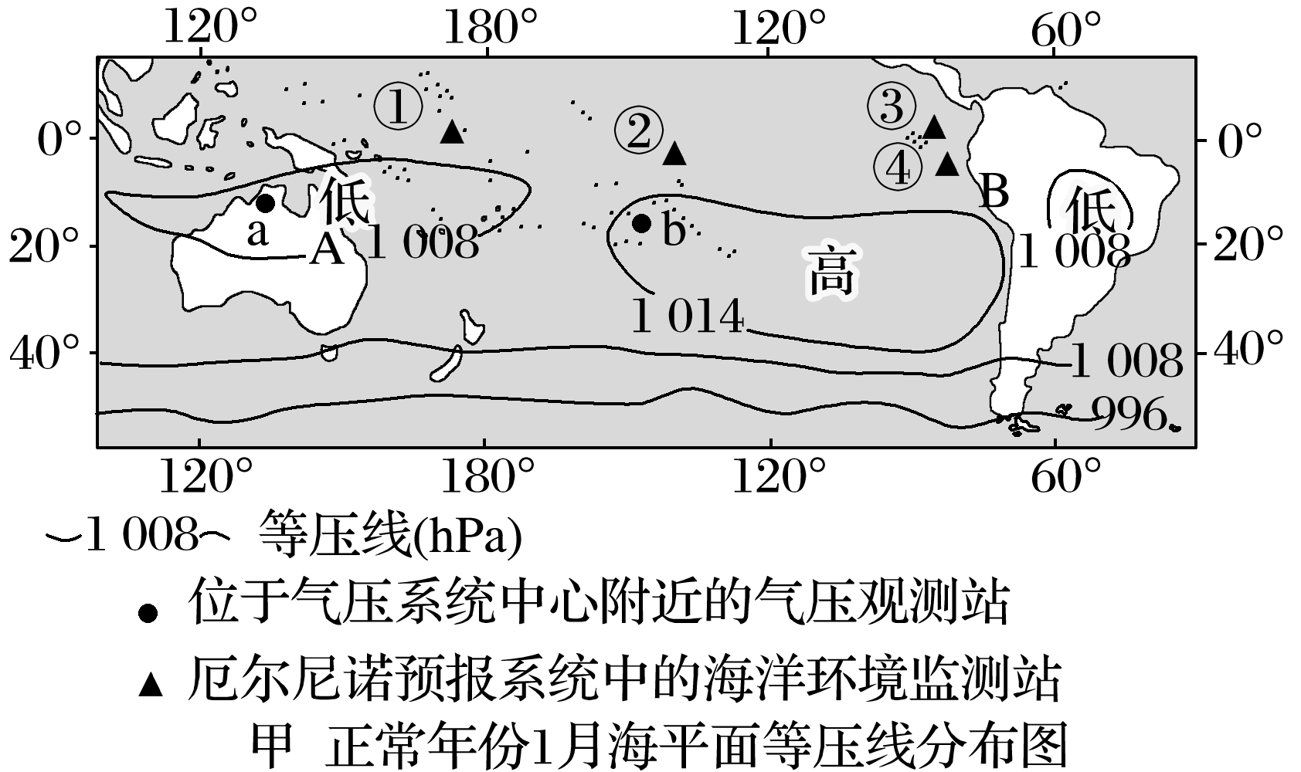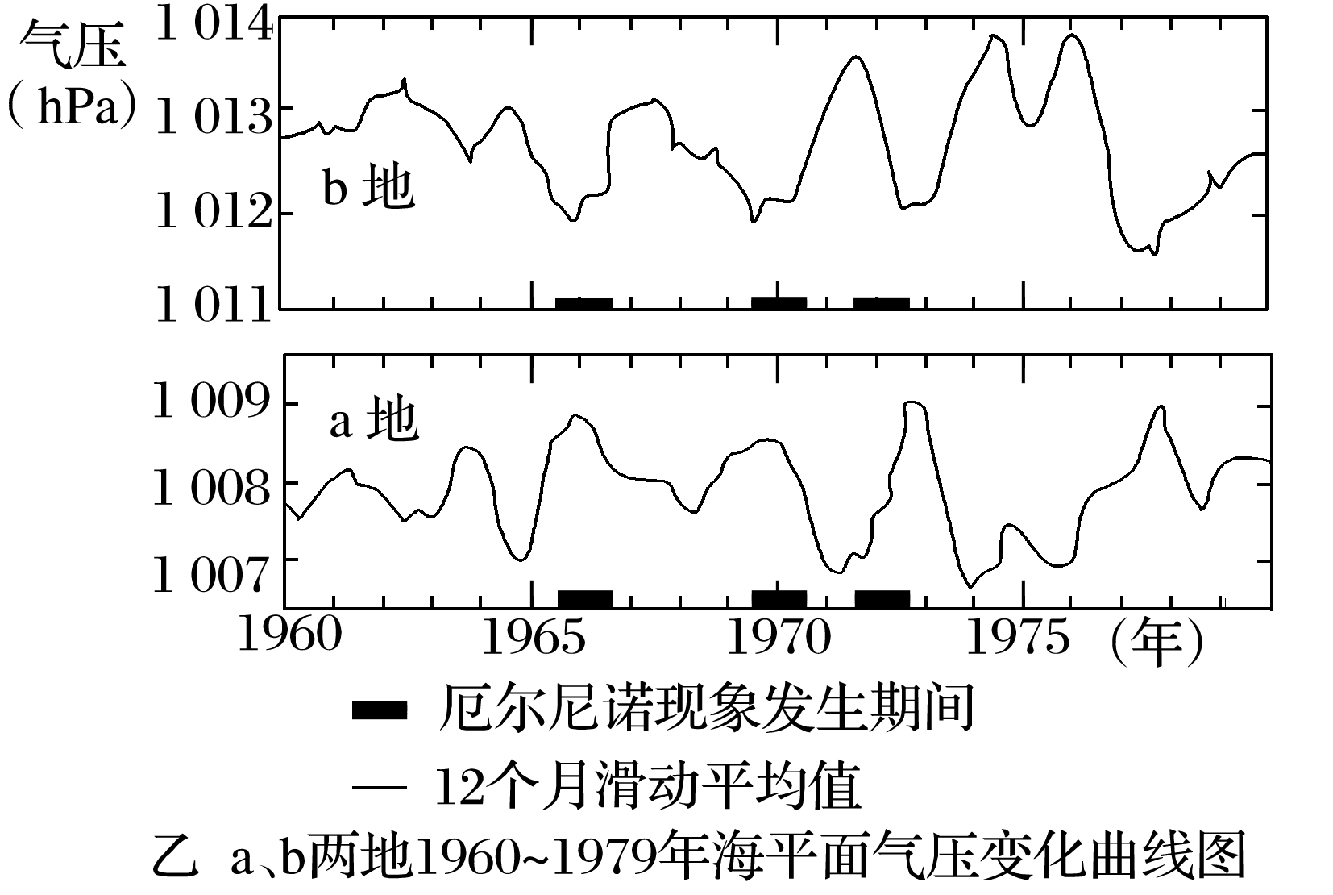

(1)科学家研究发现，厄尔尼诺是太平洋海域海水和大气相互作用的结果，它与图甲气压中心的气压变化密切相关。据图填出下列地理事物的变化情况，完成厄尔尼诺成因及其对秘鲁沿海地区的影响。

1月份，图甲低压中心气压值变大，高压中心气压值变小→东南信风风力变弱→秘鲁寒流势力变弱，赤道逆流变_______→秘鲁近海海域出现向南流动的________(填“冷”或“暖”)洋流，即厄尔尼诺→秘鲁沿海地区降水________，可能出现_____________等自然灾害。

(2)正常年份，A地降水丰沛的原因是什么？

(3)在厄尔尼诺年时，A地所在国家会久旱无雨，粮食减产，并因干旱而引发森林火灾，原因是什么？

**江苏省仪征中学2023—2024学年度第一学期高二地理学科作业**

**第四单元活动——建设海绵城市1**

研制人：闫玉萤 审核人：王维中

班级：______ 姓名：__________ 学号：_____ 日期：11月1日 作业时长：20分钟

海绵城市是指城市能够像海绵一样，在适应环境变化和应对自然灾害等方面具有良好的“弹性”。下图为“海绵城市示意图”。据此完成1～2题。

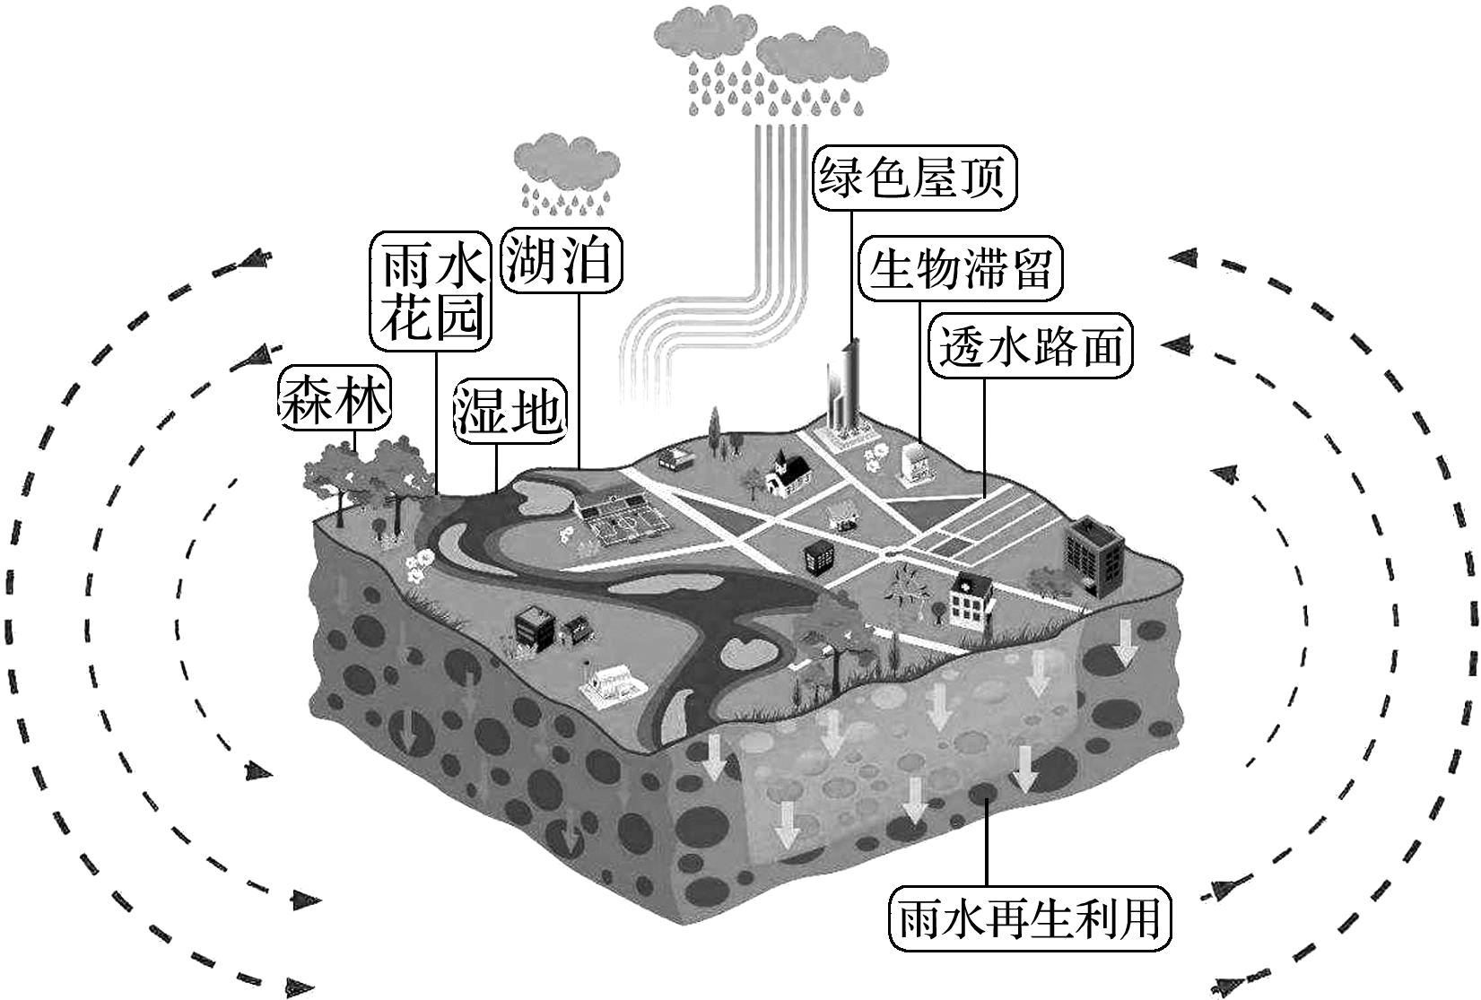

1．海绵城市大量采用透水性路面可以使城市水循环(　　)

A．蒸发减弱

B．下渗增强

C．地表径流增强

D．地下径流减弱

2．因地制宜建设“海绵城市”可以(　　)

①缓解城市水资源压力　②提高城市防洪排涝能力　③减轻城市交通拥堵压力　④增强城市热岛效应

A．①② B．②③ C．③④ D．①④

我国大部分地区经历强降水过程，一些城市就会发生严重的内涝，以京、津两城市最为严重，城市内涝的发生与城市的水循环密切相关。下图为“某城市水系统的自然循环和社会循环模式示意图”。读图回答3～4题。

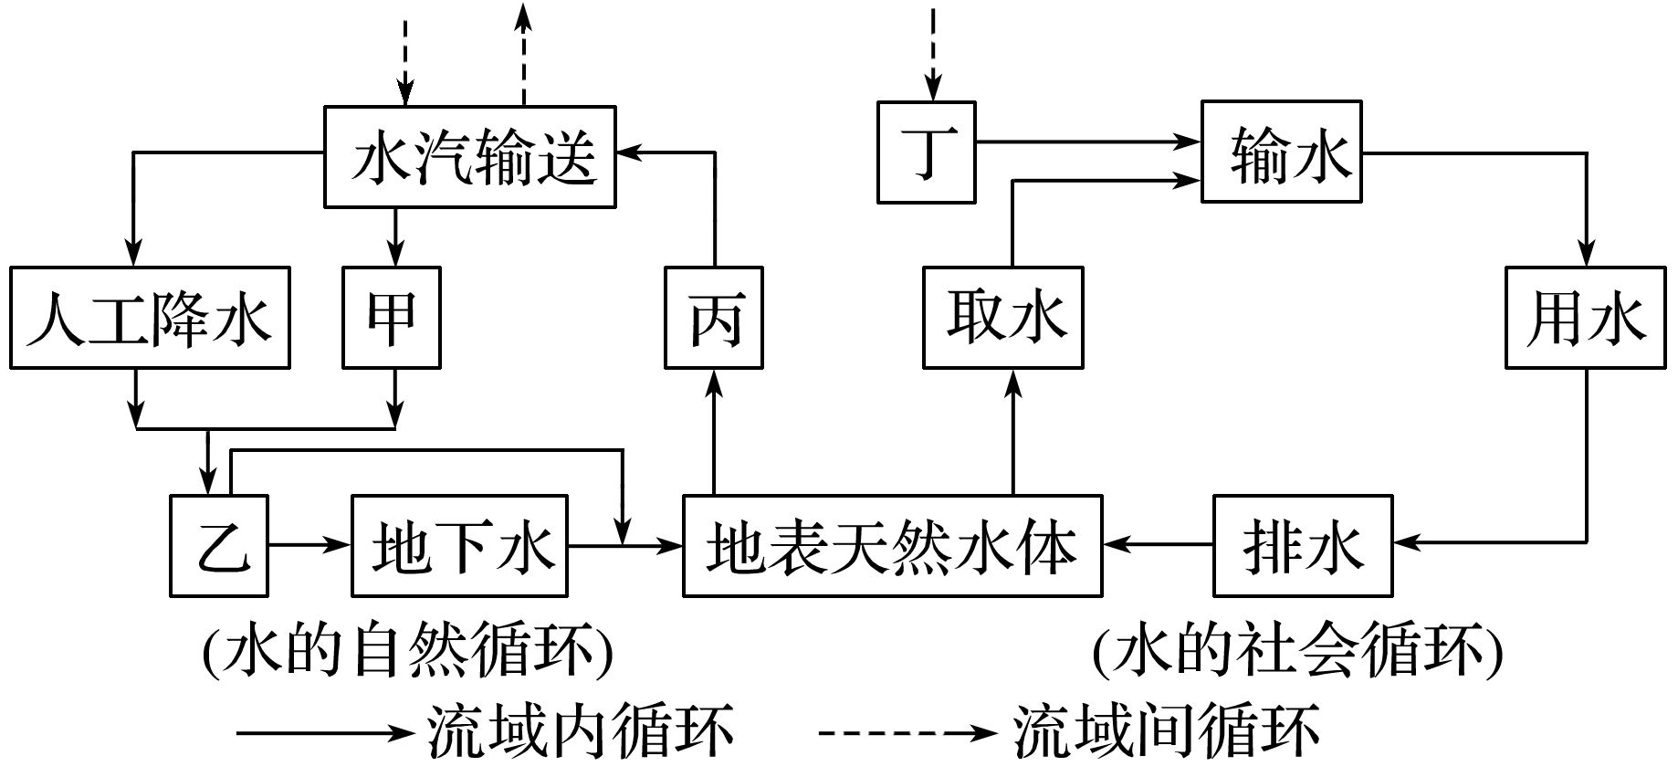

5．图中甲、乙、丙、丁分别是(　　)

A．蒸发、地表径流、跨流域调水、降水

B．降水、地表径流、蒸发、跨流域调水

C．跨流域调水、下渗、地下径流、蒸发

D．降水、蒸发、地表径流、跨流域调水

6．近年来，我国许多城市内涝严重，从水循环的角度来看，造成城市内涝的主要人为原因有(　　)

①全球气候变暖，极端天气频发，特大暴雨不断增多　②城市化速度加快，地面硬化率扩大，地面渗透力下降　③城镇多地处平原或谷地，地势低洼，容易形成积水　④城市河湖的蓄泄洪和排水管网的排水设计能力偏低

A．①② B．③④ C．①③ D．②④

**江苏省仪征中学2023—2024学年度第一学期高二地理补充练习**

**第四单元活动——建设海绵城市1**

研制人：：闫玉萤 审核人：王维中

班级：_____姓名：_______学号：_____ 时间：11月1日 作业时长：10分钟

下图示意雨水花园结构。据此回答1～3题。

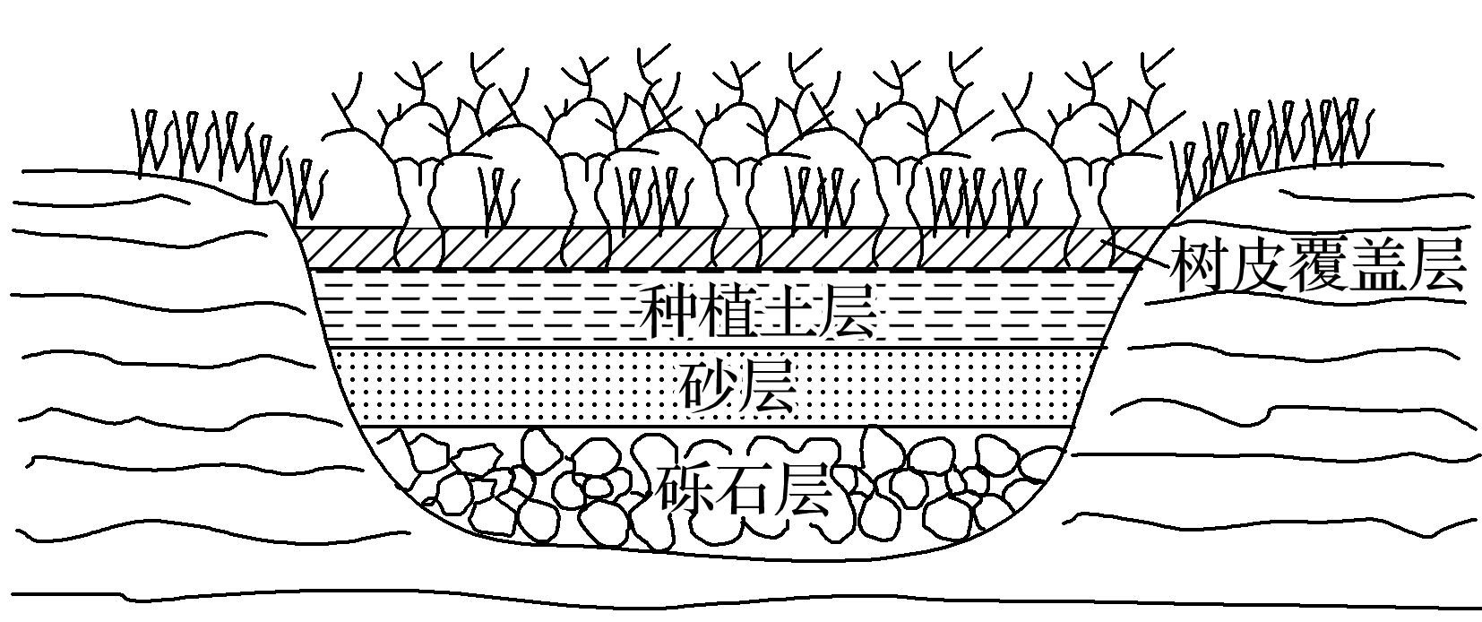

1．铺设树皮覆盖层的主要目的是(　　)

A．为植物提供养分 B．控制雨水渗漏速度

C．吸附雨水污染物 D．保持土壤水分

2．对下渗雨水净化起主要作用的填充层是(　　)

A．树皮覆盖层和种植土层 B．种植土层和砂层

C．砂层和砾石层 D．树皮覆盖层和砾石层

3．雨水花园的核心功能是(　　)

A．提供园林观察景观 B．保护生物多样性

C．控制雨洪和利用雨水 D．调节局地小气候

植被浅沟指在地表沟渠中种有植被的一种工程，它通过重力流收集雨水径流。读“城市植被浅沟示意图”，回答4～6题。

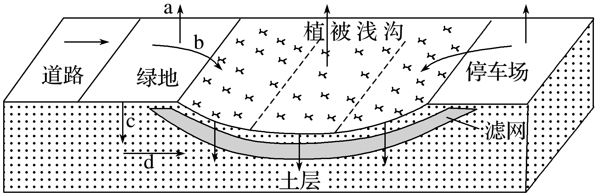

4．在城市中用植被浅沟替代不透水地面会使水循环环节(　　)

A．a增强 B．b增强

C．c减弱 D．d减弱

5．城市大量布置植被浅沟，主要目的是(　　)

A．增加绿地面积，美化环境

B．强化对雨水的滞留能力

C．减少雨水的冲刷，降低水土流失

D．优化水生环境，保护生物的多样性

6．城市大量布置植被浅沟后，会使城市河流(　　)

A．流量下降 B．丰水期水位上升

C．流量更加稳定 D．流速减小

**江苏省仪征中学2023—2024学年度第一学期高二地理学科作业**

**第四单元活动——建设海绵城市2**

研制人：闫玉萤 审核人：王维中

班级：______ 姓名：__________ 学号：_____ 日期：11月2日 作业时长：20分钟

下图是雄安新区已建成的“雨水街坊示范区”，它成为雄安新区打造海绵城市的标志工程。示范区以雨水花园为主的雨洪管理贯穿全园，展示了雨水从下落、收集、滞留、净化到下渗的全过程，集生态景观、建筑创新技术、雨洪管理、观光休憩于一体，形成优异的生态水循环系统。据此完成1～2题。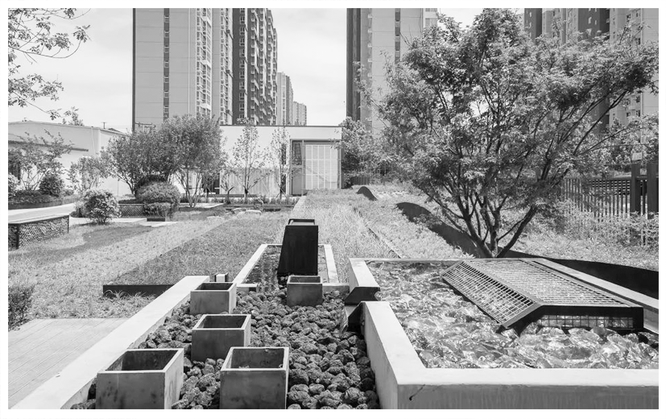

1.雄安新区“雨水街坊示范区”，主要影响的水循环环节是(　　)A.地表径流 B.下渗 C.植物蒸腾 D.降水2.“雨水街坊示范区”推广后能够(　　)①提高水资源利用率

②减少城市内涝发生

③改善城市生态环境

④加剧城市热岛效应A.①②③ B.②③④ C.①②④ D.①③④

3．借鉴“海绵城市”相关成功经验，某学校规划建设“海绵校园”。下图为“该学校‘海绵校园’规划方案图”，喷泉所用水为校园蓄水。

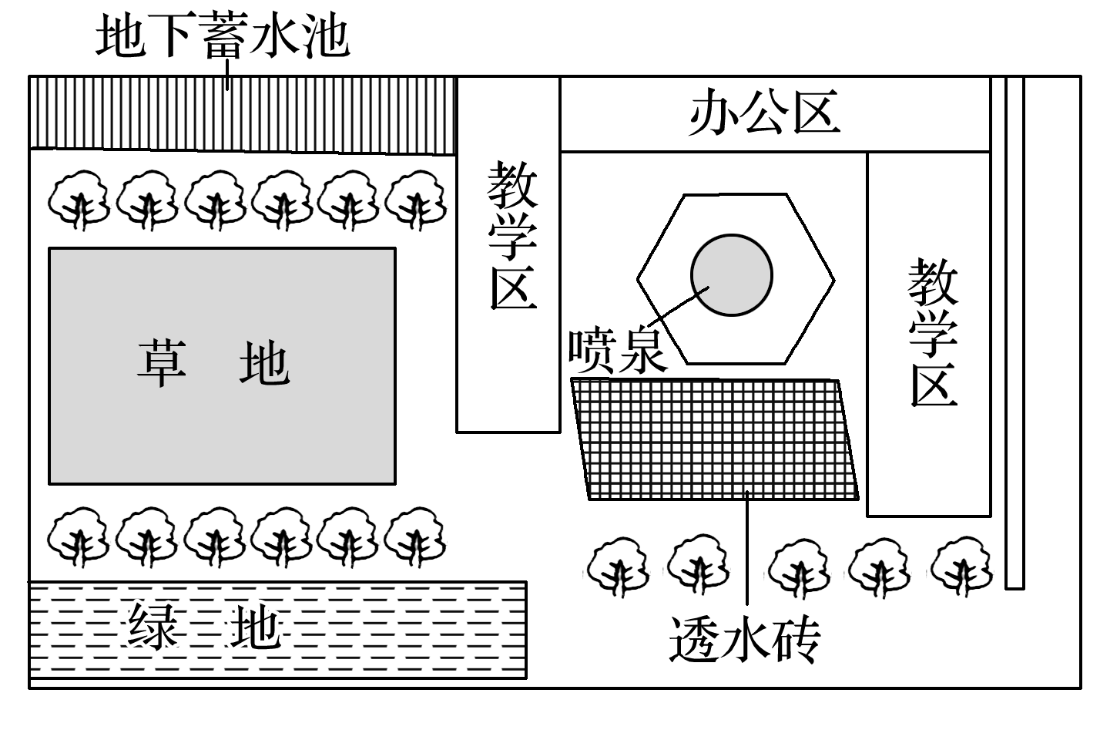

1. 列举“海绵校园”对水循环影响显著的两个环节。

(2)分析铺设透水砖和增加绿化面积在建设“海绵校园”中所起的作用。

**江苏省仪征中学2023—2024学年度第一学期高二地理补充练习**

**第四单元活动——建设海绵城市2**

研制人：：闫玉萤 审核人：王维中

班级：_____姓名：_______学号：_____ 时间：11月2日 作业时长：10分钟

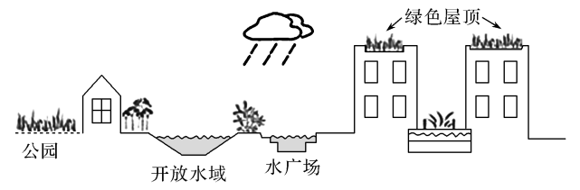近年来，受极端暴雨洪水等重大灾害袭击，许多城市加强雨洪管理和公共活动空间的规划建设，打造安全水系统，大大提高了城市应对灾害的韧性。下图示意荷兰某城市的韧性水系统。据此完成1～2题。

（★选做题）1.最适宜借鉴并建设该韧性水系统的城市是(　　)A.重庆 B.兰州 C.拉萨 D.武汉2.在城市韧性水系统的功能区中(　　)A.公园加快了城市的泄洪速度 B.开放水域增加了洪水的蓄积量C.水广场增加了雨洪的蒸发量 D.绿色屋顶加快了雨水汇流下渗

3.阅读图文材料，回答下列问题。

材料一　海绵城市是指城市像海绵一样，在适应环境变化和应对自然灾害等方面具有良好“弹性”，下雨时吸水、蓄水、渗水、净水，干旱缺水时将蓄存的水“释放”并加以利用。这种“生态治水”的新方式，突破了“以排为主”的传统雨水管理理念，有助于防止城市内涝。

材料二　传统模式“快排”与海绵城市“渗、滞、蓄、净、用、排”的对比。

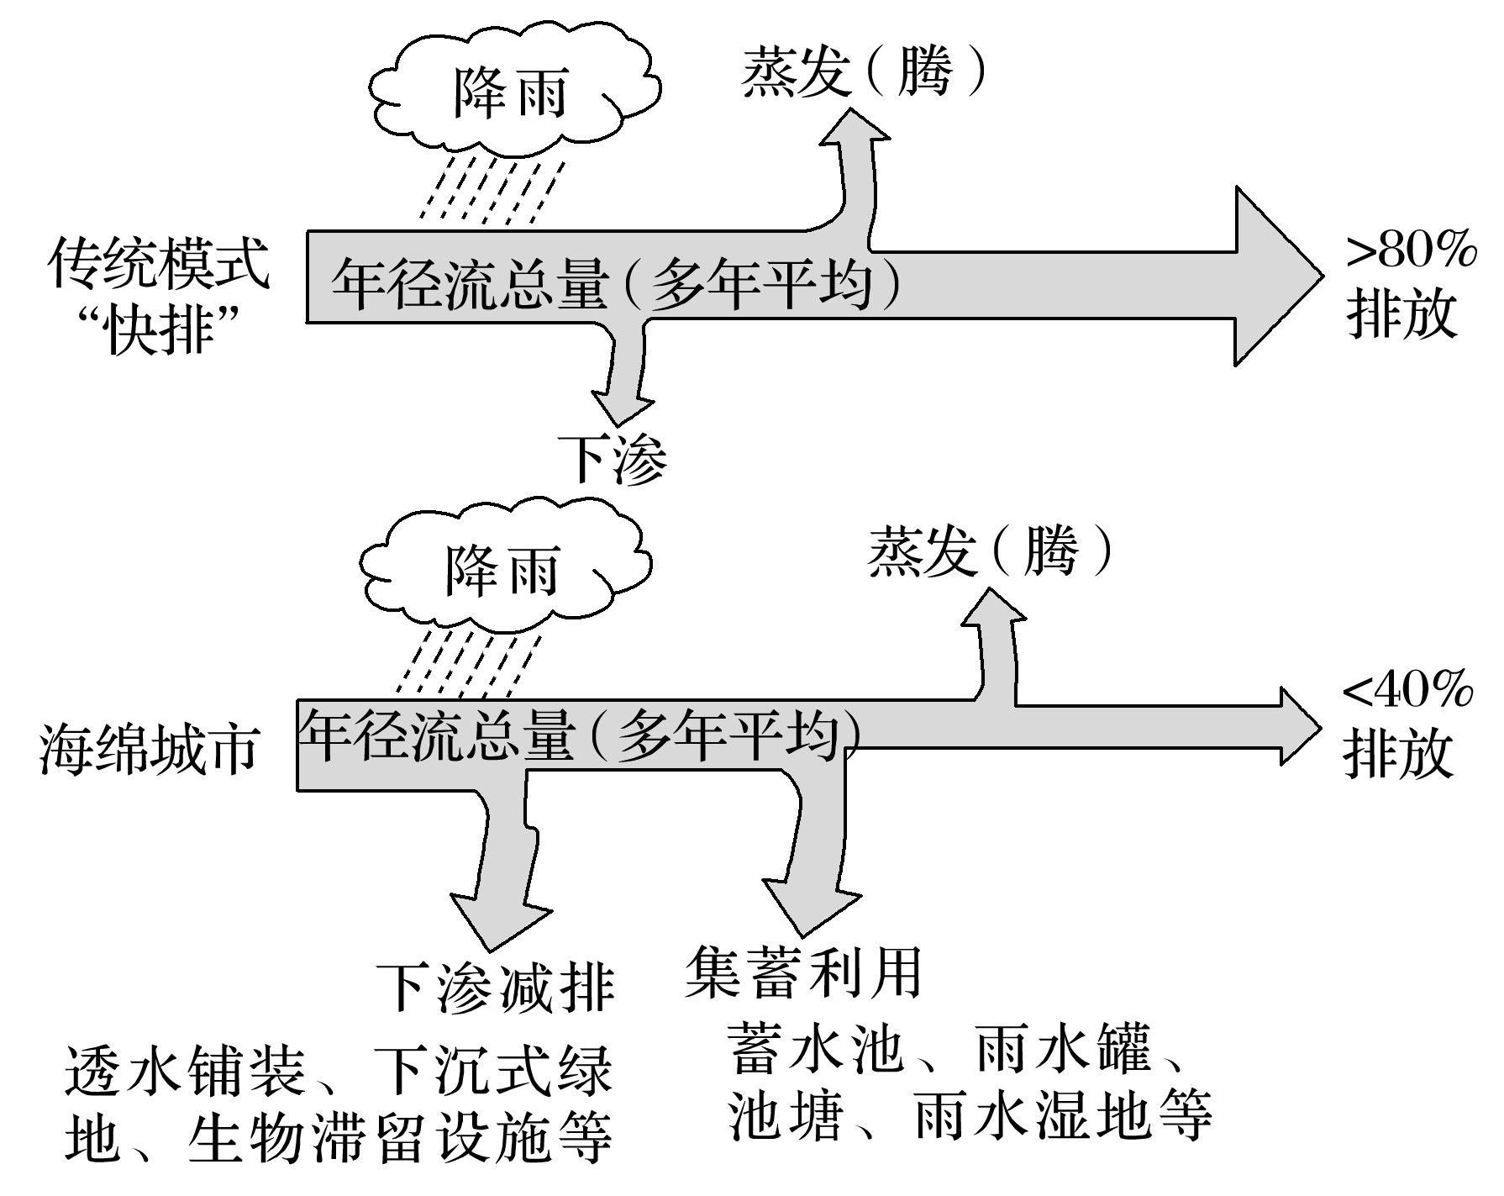

1. 分析海绵城市对减轻城市内涝的作用。

(2)简述建设海绵城市的生态意义。